Colegio Rene Schneider Chereau

Depto. de Ciencias

Prof: Adriana Azua -Ximena Toledo

GUIA NTURALEZA OCTAVO AÑO

Nombre Alumno: _____________________________________________________________________________  
  
Fecha: 23 – 25 de Marzo 2020

Objetivo: Conocer transformación de los alimentos durante el proceso digestivo

Explicación del docente:

La saliva, en la boca, al contener una enzima, es capaz de convertir los carbohidratos en partículas más pequeñas, como la enzima proteasa de los jugos gástricos convierten las proteínas en partículas más pequeñas y como la enzima lipasa del intestino delgado convierte los lípidos en ácidos grasos.

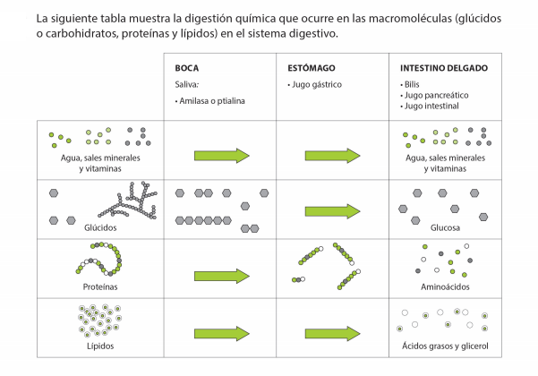

Observa y explica:

¿En que se transforman los glúcidos?: ____________________________________________________________

¿En qué órgano y que enzimas actúan sobre los glúcidos? ___________________________________________

¿Las proteínas en que órganos sufren cambios? ____________________________________________________

¿Las proteínas en que se transforman? ___________________________________________________________

¿Qué enzimas actúan sobre las proteínas? _________________________________________________________

¿Los lípidos en que órgano se transforman en ácidos grasos y glicerol? __________________________________

¿Qué enzimas actúan sobre los lípidos? __________________________________________________________

¿Qué sucede con el agua, vitamina y sales minerales? _______________________________________________

|  |  |
| --- | --- |
| ÓRGANOS | FUNCION |
| ESTOMAGO | Tiene forma de J está formado por músculos, se comunica con el esófago, a través de un esfínter llamado cardias, al recibir el bolo alimenticio, se mezcla con el jugo gástrico, transformándolo en un líquido llamado quimo.- |
| INTESTINO DELGADO | El quimo pasa al intestino delgado (duodeno) través de un esfínter llamado píloro, donde continua el proceso de digestión, aquí recibe las secreciones provenientes del hígado(bilis)y páncreas (jugo pancreático) y aquí pasan los nutrientes al sistema circulatorio en un proceso llamado absorción. |

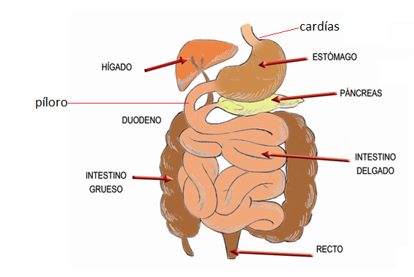

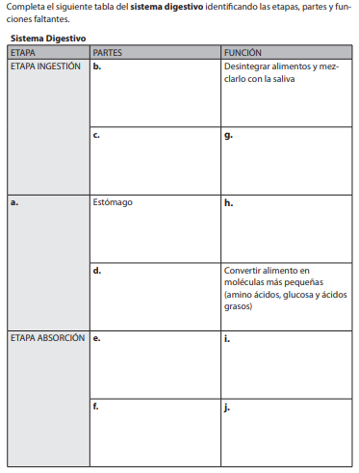

Enviar guía respondida a: henriquez.azua@gmail.com